Git



Jose Alba Arrufat
Index
Instala Git en tu sistema operativo. 3
Realiza la configuración de Git. 3
Crea una carpeta denominada DAW. Realiza las siguientes acciones en ella: 4
1. Crea un repositorio Git. 4
2. Crea un fichero denominado Tarea3_1.txt. 4
3. Haz el primer commit. 5
4. Añade los comandos del ejercicio 2 al archivo Tarea3_1.txt. 5
5. Haz un segundo commit. 6
6. Crea un fichero denominado Tarea2_1.txt. 6
7. Crea un fichero denominado Tarea2_2.txt. 7
8. Haz un tercer commit que incluya los archivos Tarea2_1.txt y Tarea2_2.txt. 7
9. Elimina el archivo Tarea2_2.txt desde el navegador de archivos. 8
10. Añade dos encabezados más de respuesta al archivo Tarea2_1.txt. 8
11. Añade los cambios al área de preparación. 9
12. Haz un cuarto commit. 9
13. Crea un archivo denominado datos.bak. 10
14. Crea una subcarpeta denominada output. 10
15. Haz una captura de pantalla del comando git status. 11
16. Crea un archivo .gitignore para que los ficheros con extensión .bak y el contenido de la carpeta output/ no se incluyan en el repositorio. 11
17. Haz una nueva captura de pantalla del comando git status. 12
18. Haz un último commit para incluir el archivo .gitignore en el repositorio. 12
19. Haz una captura de pantalla que muestre el histórico de cambios del repositorio. 13

Instala Git en tu sistema operativo.
Adjunta una captura de pantalla en la que aparezca el resultado de la ejecución del comando git --version.
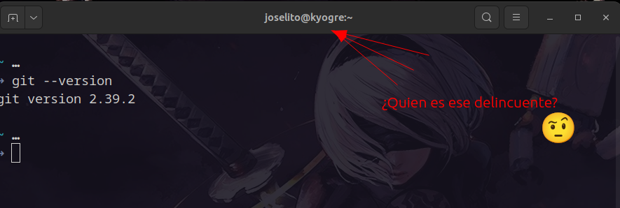

Realiza la configuración de Git.
Según lo indicado en el tema (nombre, correo electrónico, editor de preferencia y activa el coloreado de la salida). Adjunta una captura de pantalla con el resultado de la ejecución de los comandos de configuración.
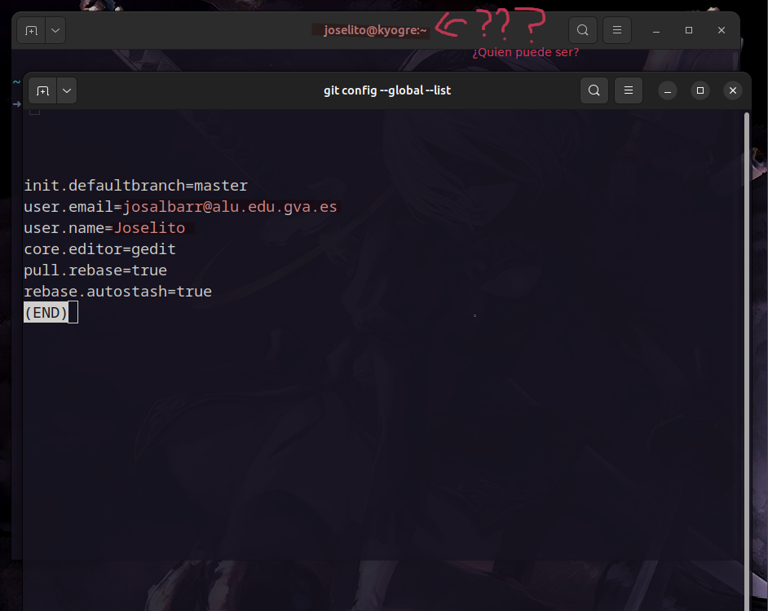

Crea una carpeta denominada DAW. Realiza las siguientes acciones en ella:
Crea un repositorio Git.

1. Crea un repositorio Git.
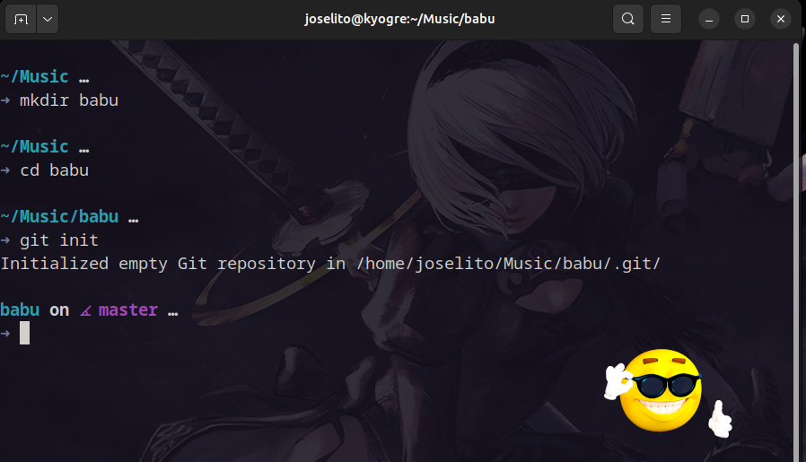

2. Crea un fichero denominado Tarea3_1.txt.
Añade los comandos utilizados en el ejercicio 1, cada uno en una línea distinta.
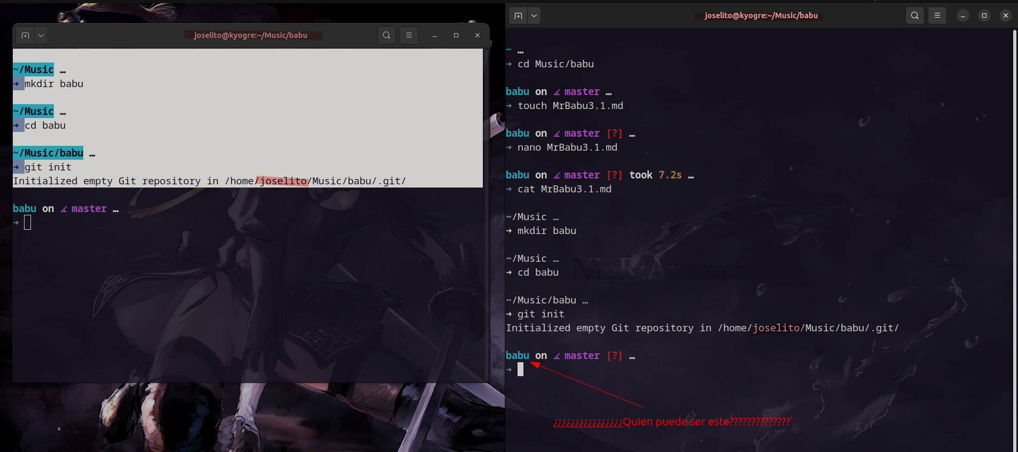

3. Haz el primer commit.
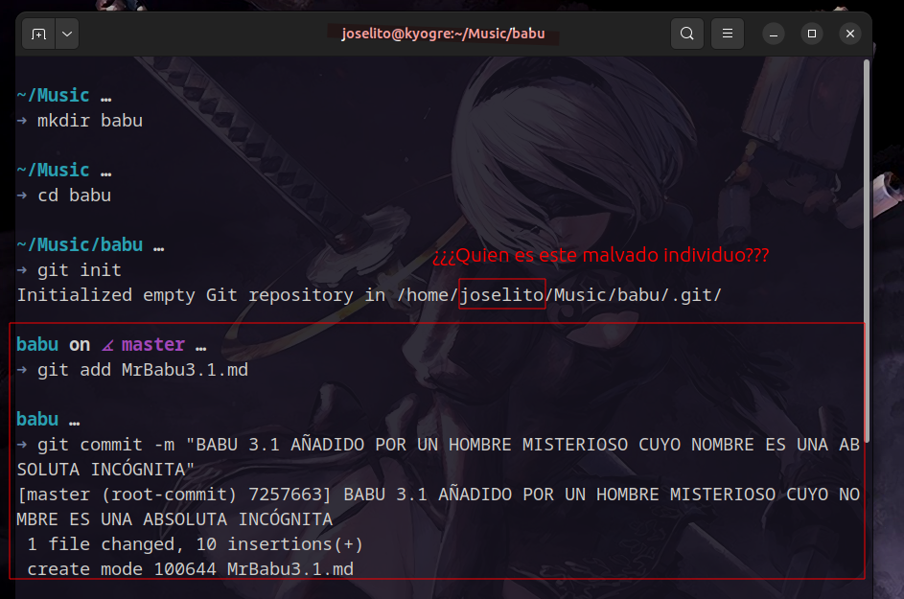

4. Añade los comandos del ejercicio 2 al archivo Tarea3_1.txt.
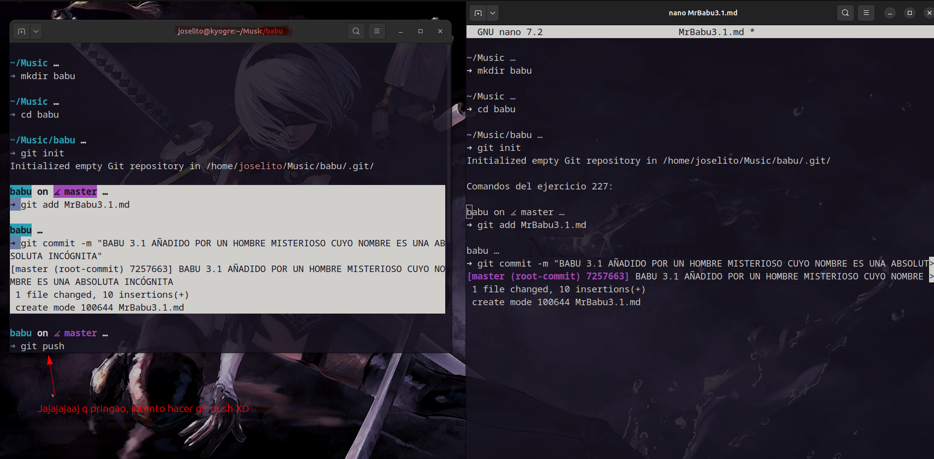

5. Haz un segundo commit.
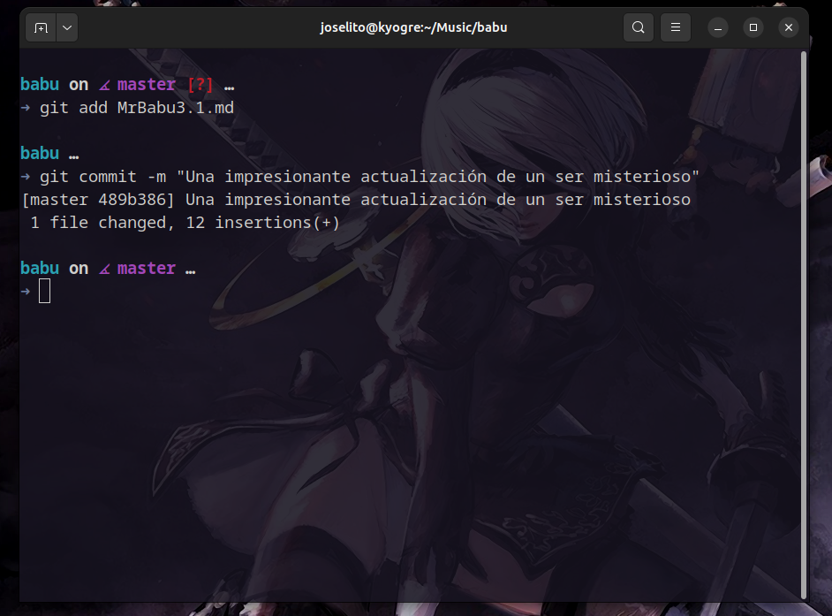

6. Crea un fichero denominado Tarea2_1.txt.
Añade tres encabezados de solicitud del protocolo HTTP a dicho archivo. Haz una captura de pantalla del comando git status.
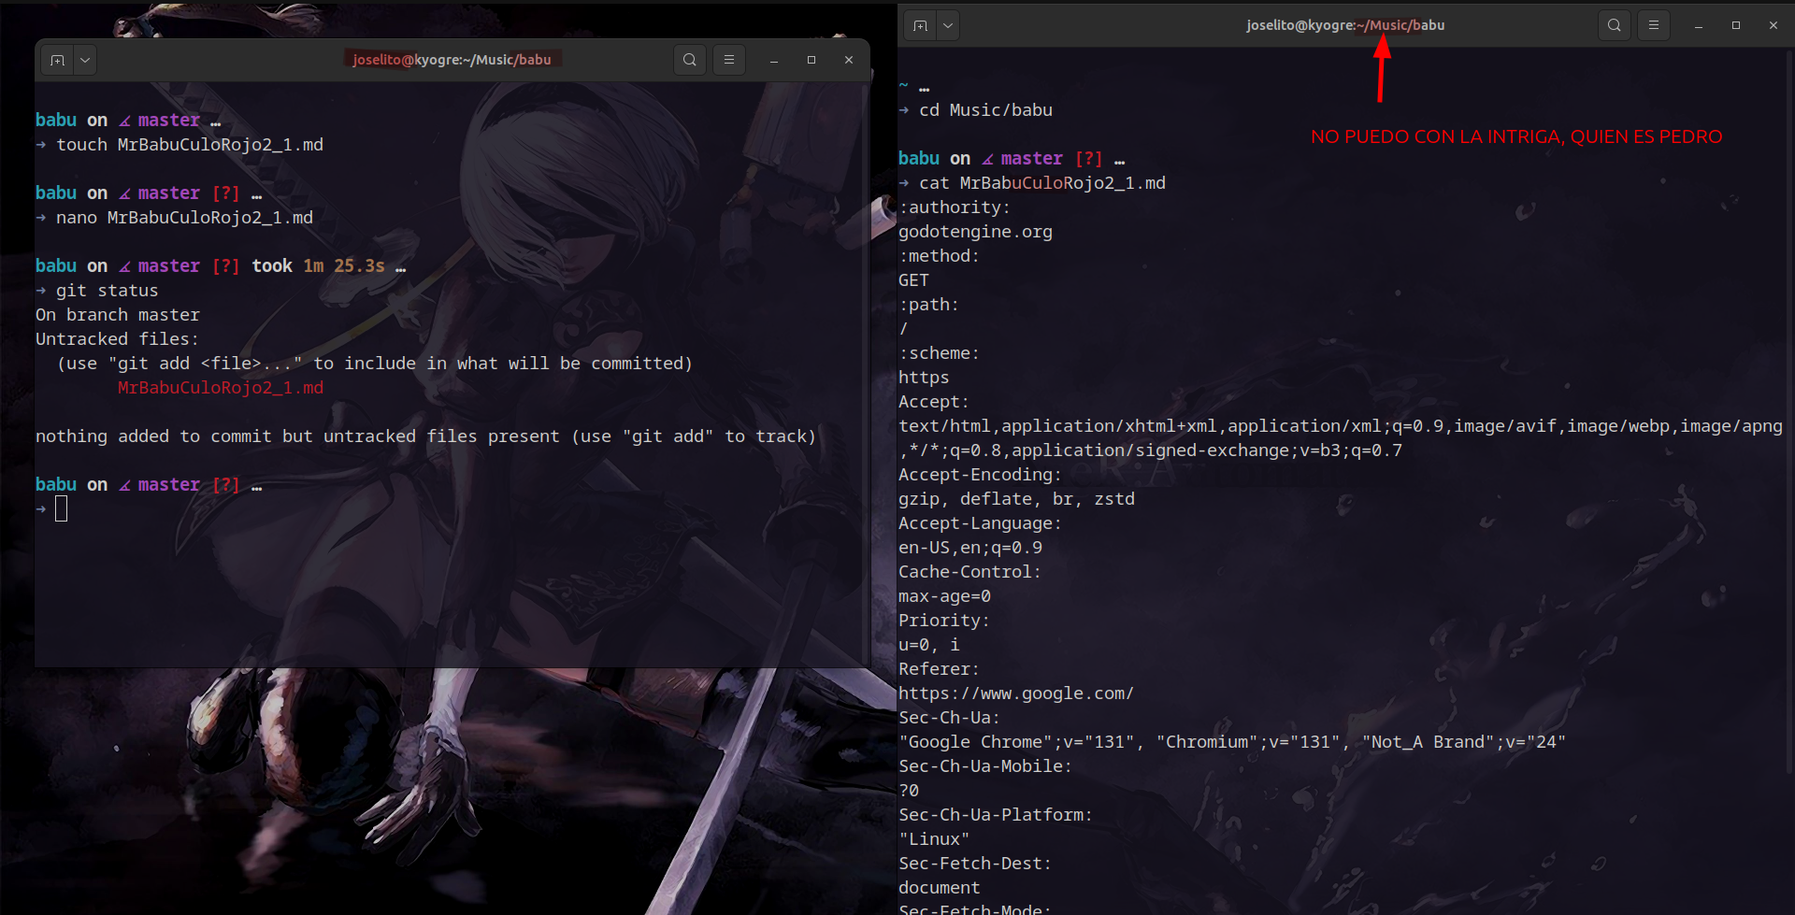

7. Crea un fichero denominado Tarea2_2.txt.
Añade tres directivas de Apache a dicho archivo.
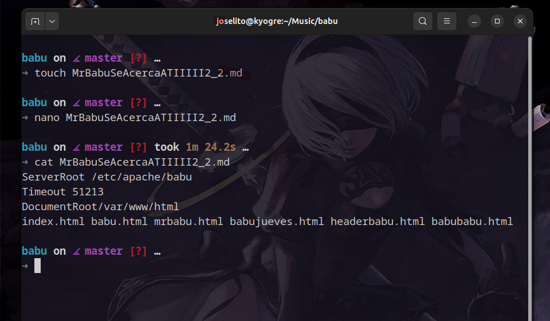

8. Haz un tercer commit que incluya los archivos Tarea2_1.txt y Tarea2_2.txt.
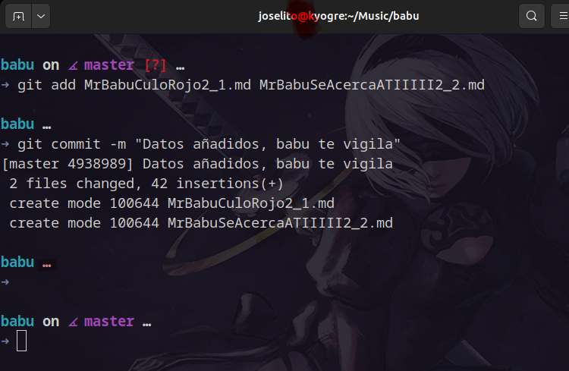

9. Elimina el archivo Tarea2_2.txt desde el navegador de archivos.
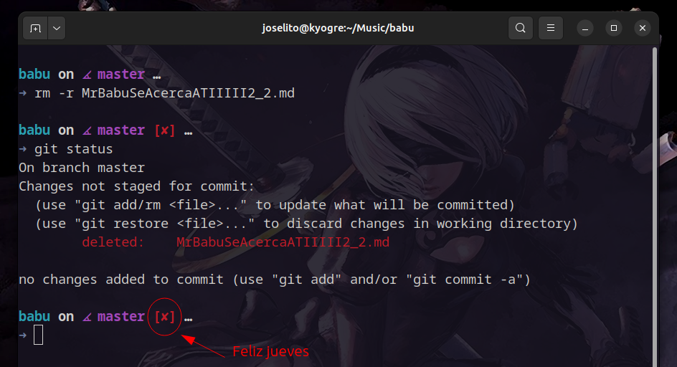

10. Añade dos encabezados más de respuesta al archivo Tarea2_1.txt.
Haz una captura de pantalla que muestre los cambios en el directorio de trabajo.
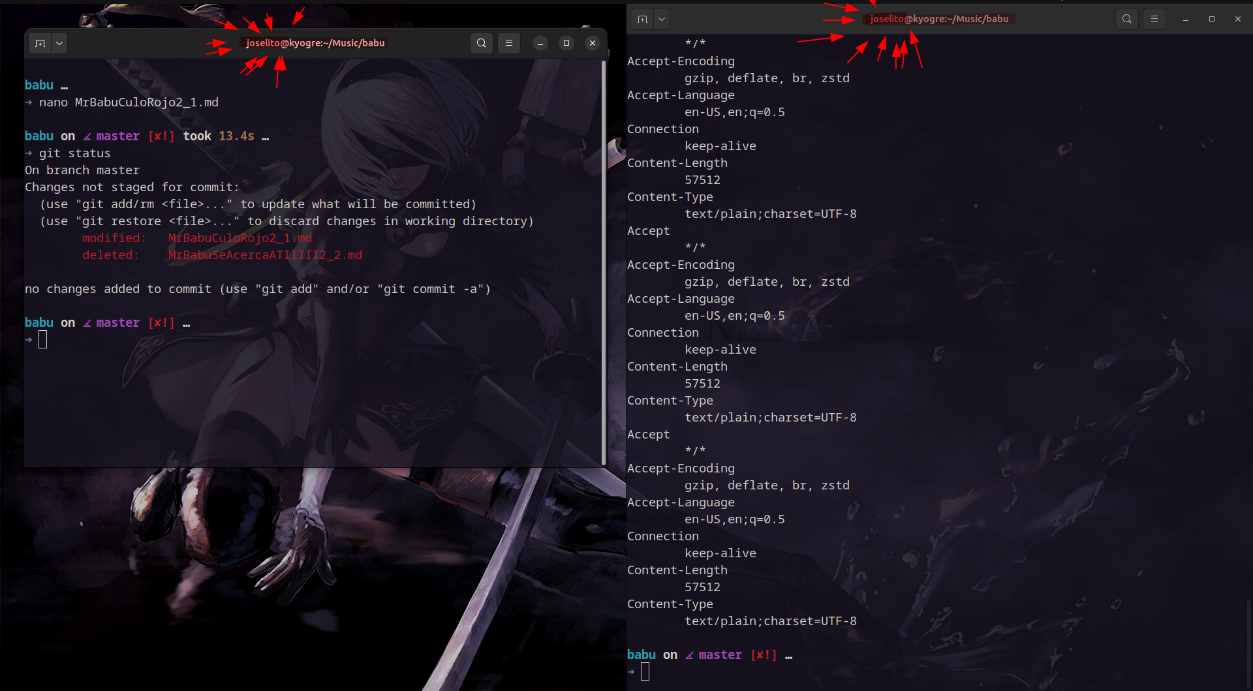

11. Añade los cambios al área de preparación.
Haz una captura de pantalla del comando git status. Debe indicar que se ha borrado el archivo Tarea2_2.txt y que se ha modificado el archivo Tarea2_1.txt.
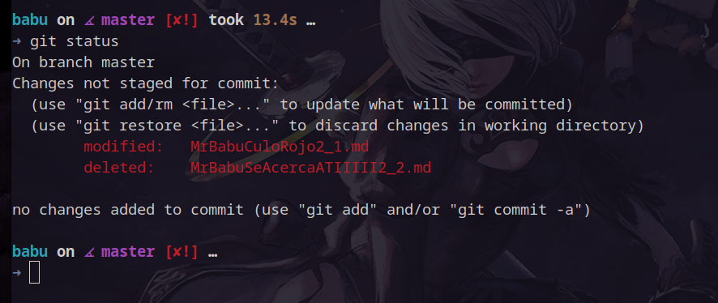

12. Haz un cuarto commit.
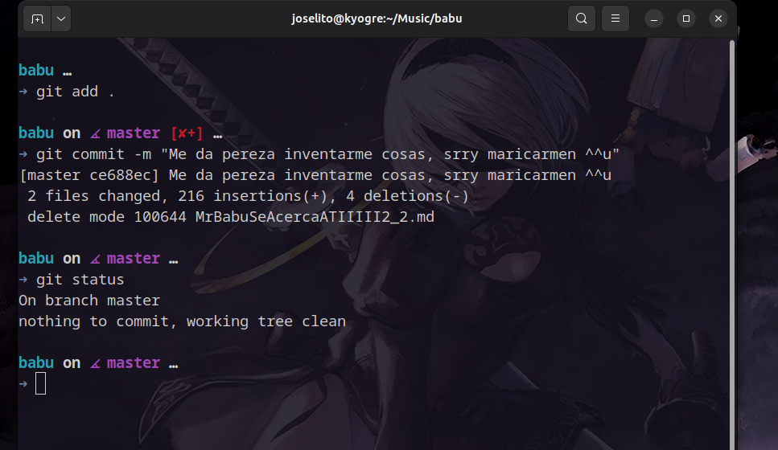

13. Crea un archivo denominado datos.bak.
Añade tres métodos de protocolo HTTP a dicho archivo. ¡IMPORTANTE! No añadas el archivo al área de preparación ni hagas ningún commit.
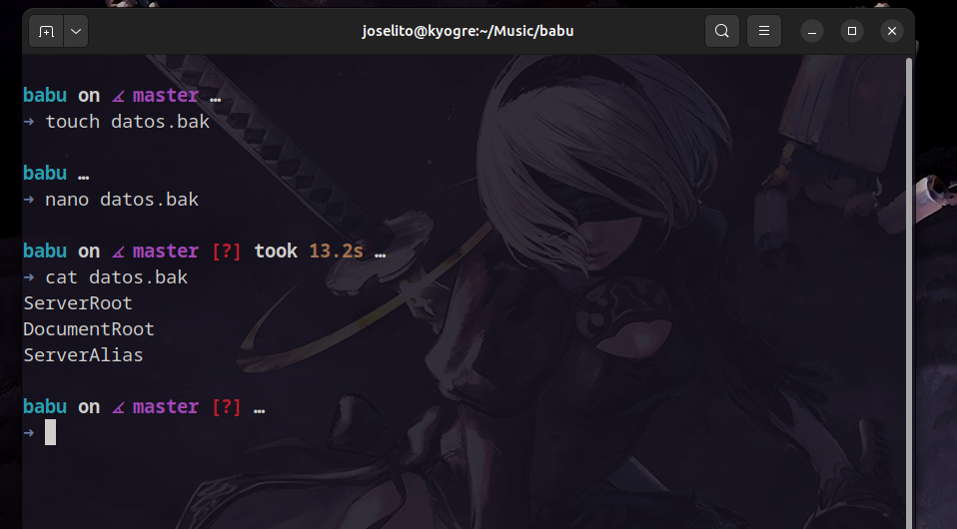

14. Crea una subcarpeta denominada output.
Crea un archivo denominado salida.txt en su interior. Escribe tu nombre y apellidos en dicho archivo. ¡IMPORTANTE! No añadas los archivos al área de preparación ni hagas ningún commit.
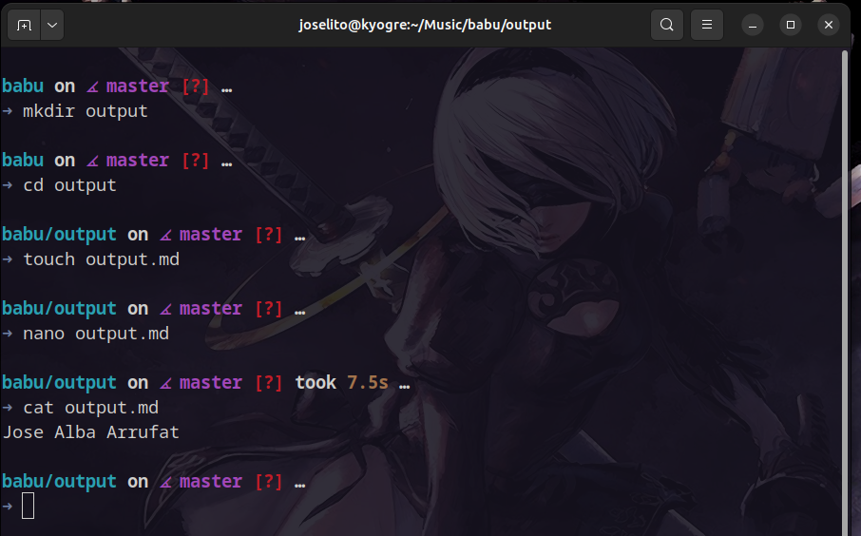

15. Haz una captura de pantalla del comando git status.
Deben aparecer el archivo datos.bak y la carpeta output como archivos nuevos (color rojo). Recuerda que, por defecto, git no muestra el contenido de una carpeta desconocida, sino solo el nombre de dicha carpeta; si se desea mostrar los archivos nuevos dentro de carpetas desconocidas se debe ejecutar git status -u.
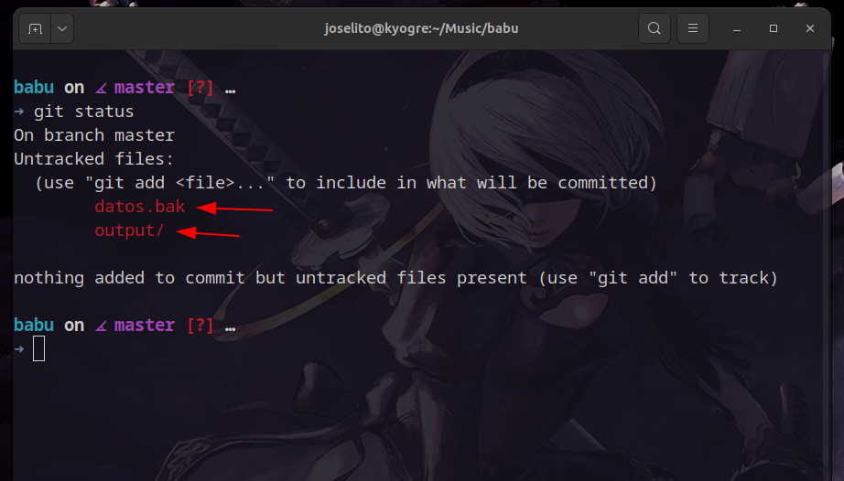

16. Crea un archivo .gitignore para que los ficheros con extensión .bak y el contenido de la carpeta output/ no se incluyan en el repositorio.
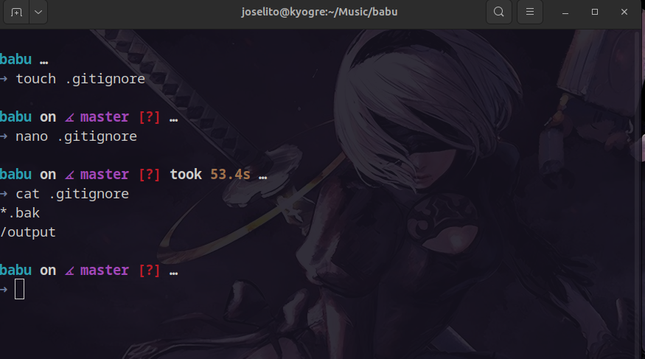

17. Haz una nueva captura de pantalla del comando git status.
Ahora no deben aparecer los archivos datos.bak y output/salida.txt como archivos nuevos, sino que en su lugar debe aparecer únicamente el archivo .gitignore.
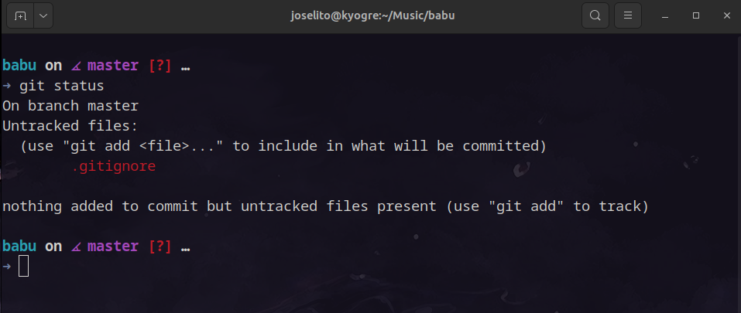

18. Haz un último commit para incluir el archivo .gitignore en el repositorio.
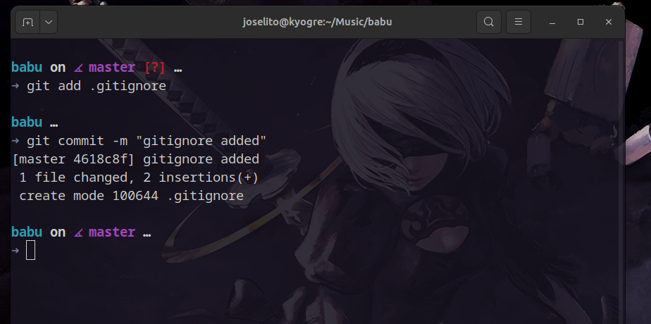

19. Haz una captura de pantalla que muestre el histórico de cambios del repositorio.


